Proyecto Route Lite (ROL)

Especificación del Caso de Uso: Administrar Clientes – CUROLGEN14

VERSIÓN 1.0

HISTÓRICO DE REVISIÓN

Fecha | Versión | Descripción | Autor
30/04/2014 | 1.0 | Elaboración de la especificación del caso de uso Administrar Clientes para el Proyecto Route Lite de acuerdo al Estándar de Casos de Uso 1.3.  Folio CAI 0003016 | Belem Lizeth Jiménez Arévalo

Tabla de Contenido

Especificación de Casos de Uso: Administrar Clientes – CUROLGEN14 4
1 Introducción 4
2 Caso de uso: Administrar Clientes – CUROLGEN14 4
2.1 Descripción 4
3 Diagrama de Casos de Uso 4
4 Precondiciones 4
4.1 Actores 4
4.2 Generales 4
4.3 Parámetros 5
5 Flujo de eventos 5
5.1 Flujo básico 5
5.2 Flujos alternos 5
5.2.1 Opcionales 5
5.2.2 Generales 5
5.2.3 Extraordinarios 5
5.2.4 De excepción 6
5.2.5 De Validación 6
6. Poscondiciones 6
6.1 Generales 6
6.2 Parámetros 6
7. Anexos 6
8. Diagramas 6
9. Propuesta de Pantallas 6
10. Firmas de Aceptación 6

[Nombre del Documento]Administrar Clientes – CUROLGEN14

Introducción

Este documento contiene la descripción de una secuencia de interacciones entre un actor y el sistema de tal manera que se puede obtener un resultado con valor particular para el actor dentro del flujo básico. También incluye el listado de las precondiciones y poscondiciones que se deben cumplir al inicio y al final del flujo básico además de los posibles flujos alternos y excepciones.

Caso de uso: Administrar Clientes – CUROLGEN14

Descripción

Permite realizar las operaciones internas y cálculos necesarios para la administración de los clientes.

Diagrama de Casos de Uso
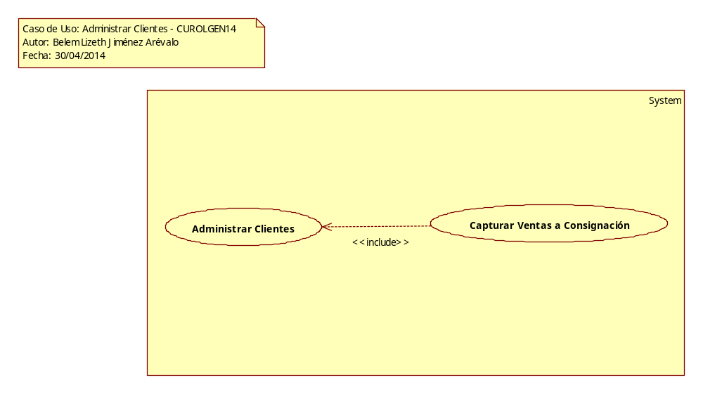

Precondiciones

Actores
- Sistema

Generales
- Se debe recibir información de parámetros

Parámetros
- ActualizarSaldoCteActual
  - Importe

Flujo de eventos

Flujo básico
- El caso de uso inicia cuando es invocado por los siguientes casos de uso:
  - CUROLMOV18 – Capturar Pedido
  - CUROLMOV44 – CapturarVentasConsignación
- El sistema obtiene información de los parámetros de entrada:
  - ActualizarSaldoCteActual
    - Importe
- Si <ActualizarSaldoCteActual>
  - El sistema continúa con el flujo alterno opcional AO01 Actualizar Saldo del Cliente Actual
- Finaliza el caso de uso

Flujos alternos

Opcionales

AO01 Actualizar Saldo del Cliente Actual

- El sistema obtiene de sesión la información del siguiente objeto:
  - Cliente
- El sistema obtiene de sesión la siguiente información:
  - UsuarioId
- El sistema actualiza la siguiente información, donde <Cliente.ClienteClave = Cliente.ClienteClave registrado en sesión (objeto Cliente)>
  - Cliente
    - SaldoEfectivo = SaldoEfectivo + Importe recibido como parámetro (formatear la cantidad resultante a dos decimales)
    - MFechaHora = Fecha y hora actual del sistema
    - MUsuarioID = UsuarioId registrado en sesión
    - Enviado = 0
- Si <la información no fue registrada o actualizada correctamente (ocurrió alguna excepción)>
  - El sistema continúa en el flujo alterno de excepción AE01 Deshacer Transacción
- El sistema regresa la siguiente información:
  - Verdadero
- El sistema continúa en el paso 4 del flujo básico

Generales
N/A

Extraordinarios
N/A

De excepción

AE01 Deshacer Transacción

- El sistema presenta el mensaje con el error
- El sistema deshace transacción
- El sistema envía la siguiente información
  - Falso
- El sistema continúa en el paso 4 del flujo Básico

De Validación
N/A

Poscondiciones

Generales
- Registro y actualización del Cliente

Parámetros
- ActualizarSaldoCteActual
  - PS_Verdadero

Anexos
N/A

Diagramas
N/A

Propuesta de Pantallas
N/A

Firmas de Aceptación

Belem Lizeth Jiménez Arévalo
Analista de Sistemas / Departamento de Análisis y Diseño – Duxstar Solutions
09/05/2014
José María Alcalá
Líder de Proyecto / Departamento de Ingeniería – Duxstar Solutions
09/05/2014

